Vzorové řešení LABORATORNÍ ÚLOHY

Název úlohy:
2.5 smykové tření
Teplota:  25 °C | Tlak:  1009 hPa | Vlhkost:  39%

1. Změřte klidovou třecí sílu, třecí sílu, tlakovou sílu a poměr tlakové a třecí síly (součinitel smykového tření). Načrtněte jednotlivá měření do následujícího grafu.
smirkový papír

Materiál podložky č. 1:

(a) 1 dřevěný kvádr

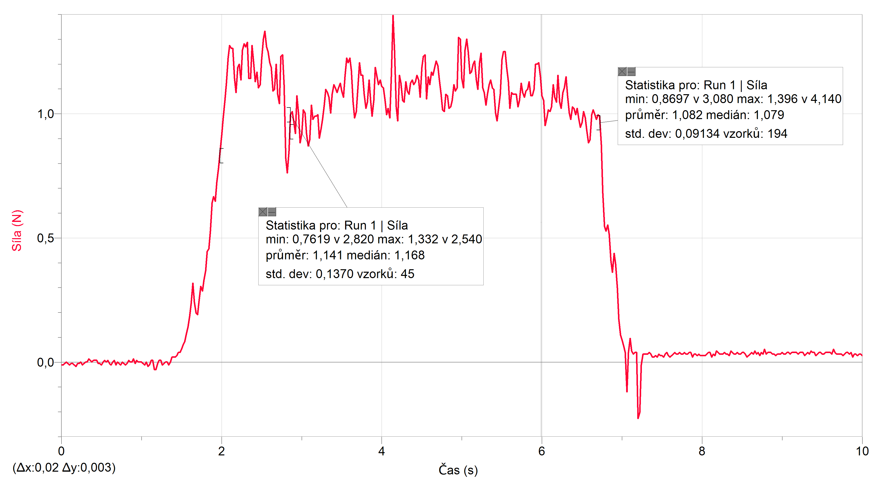

(b) 2 dřevěné kvádry
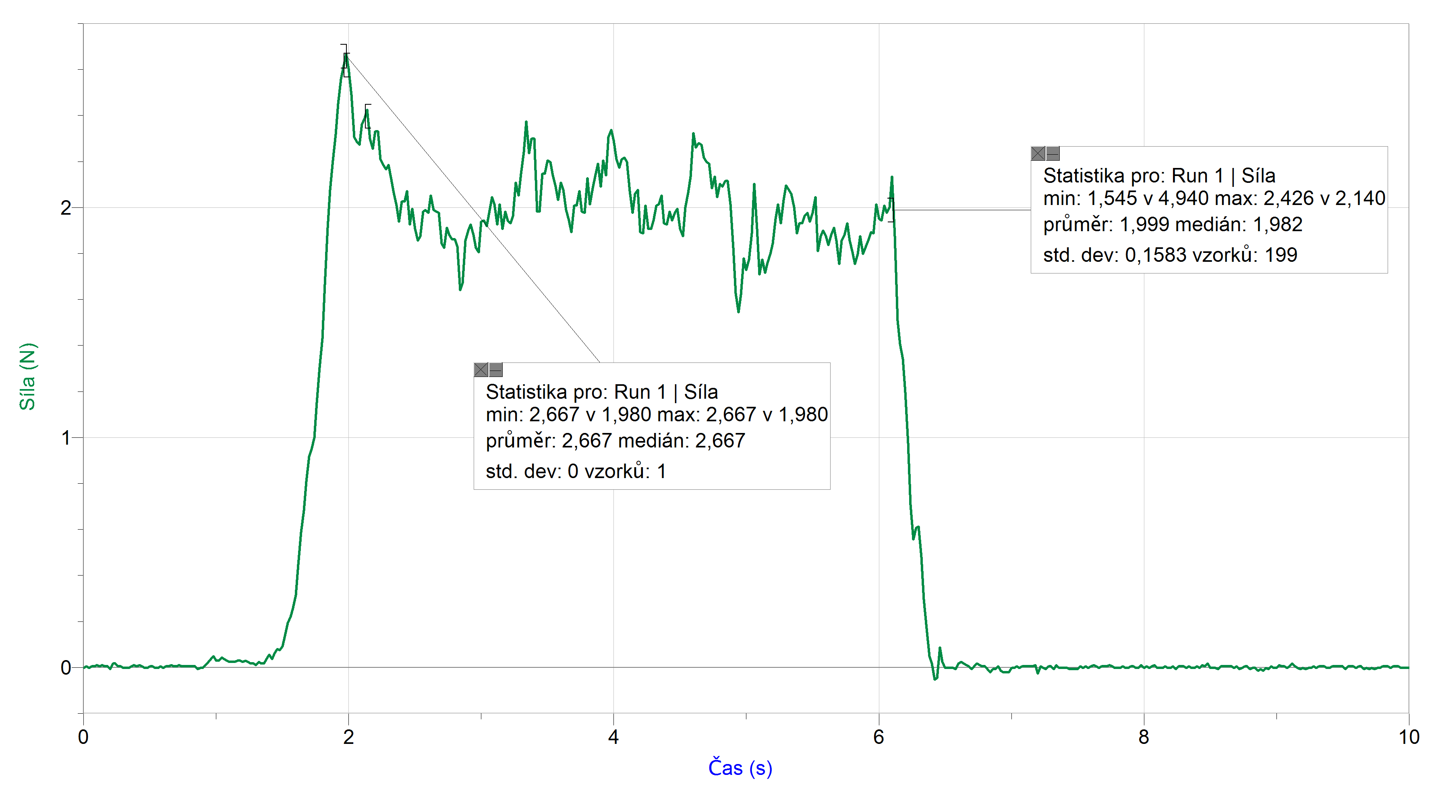

(c) 3 dřevěné kvádry

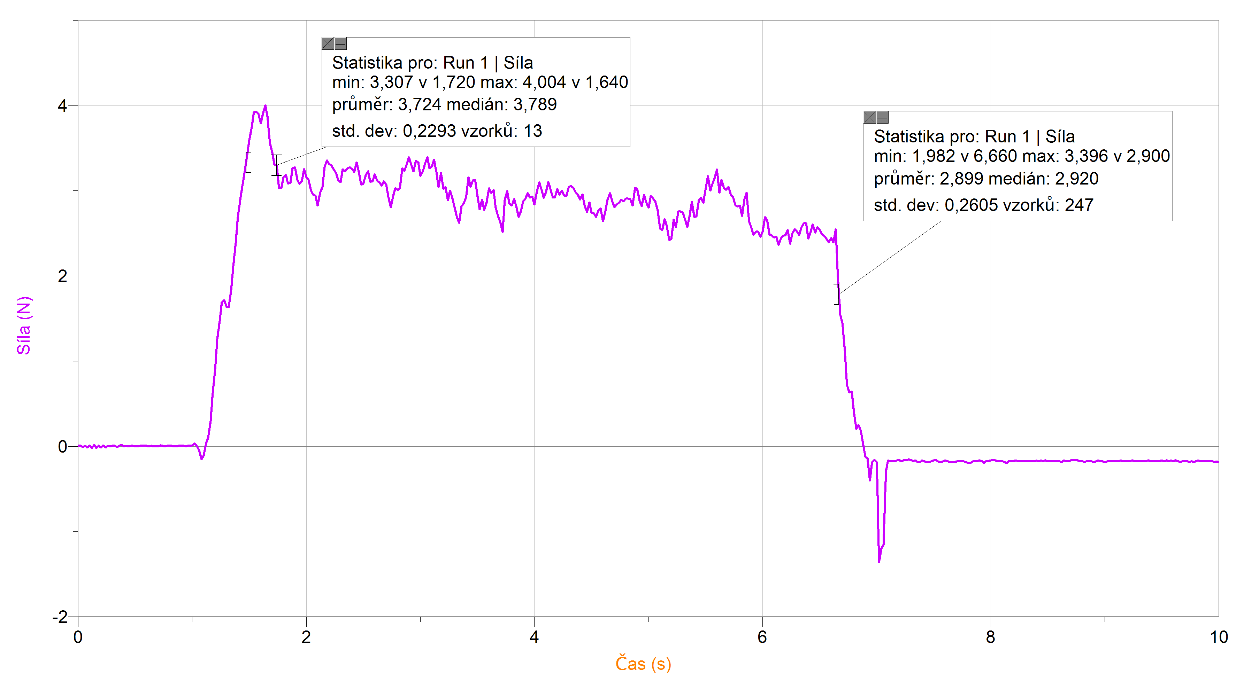
 | $$\frac{F_{t0}}{N}$$ | $$\frac{F_{t}}{N}$$ | $$\frac{F_{n}}{N}$$ | $$f=\frac{F_{t}}{F_{n}}$$ | $$\frac{F_{\text{ni}}}{F_{n1}}$$ | $$\frac{F_{\text{ti}}}{F_{t1}}$$
1 kvádr | 1,332 | 1,082 | 2,010 | 0,54 | 1 | 1
2 kvádry | 2,667 | 1,999 | 3,900 | 0,51 | 1,94 | 1,85
3 kvádry | 4,004 | 2,899 | 5,995 | 0,48 | 2,98 | 2,68

molitan

Materiál podložky č. 2:

(a) 1 dřevěný kvádr
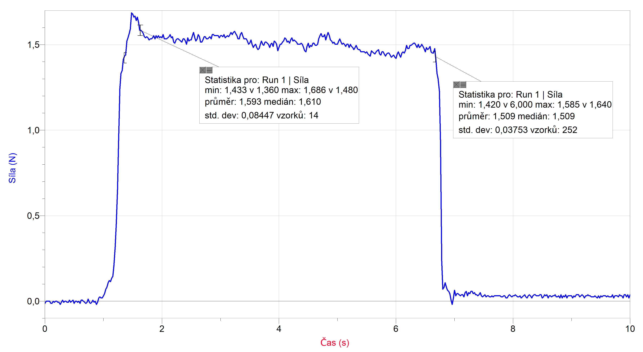

(b) 2 dřevěné kvádry – nepřesné i po opakování měření, při větší hmotnosti zřejmě začínají působit další vlivy, které zvyšují třecí sílu
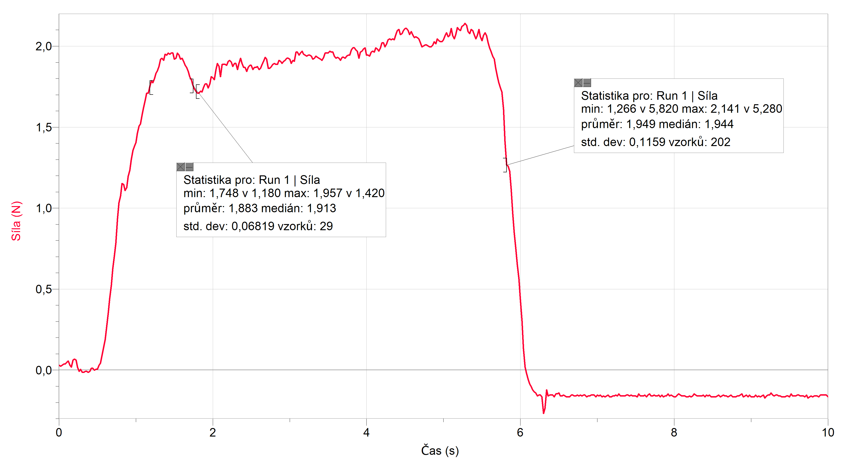

(c) 3 dřevěné kvádry – nepřesné i po opakování měření, při větší hmotnosti zřejmě začínají působit další vlivy, které zvyšují třecí sílu
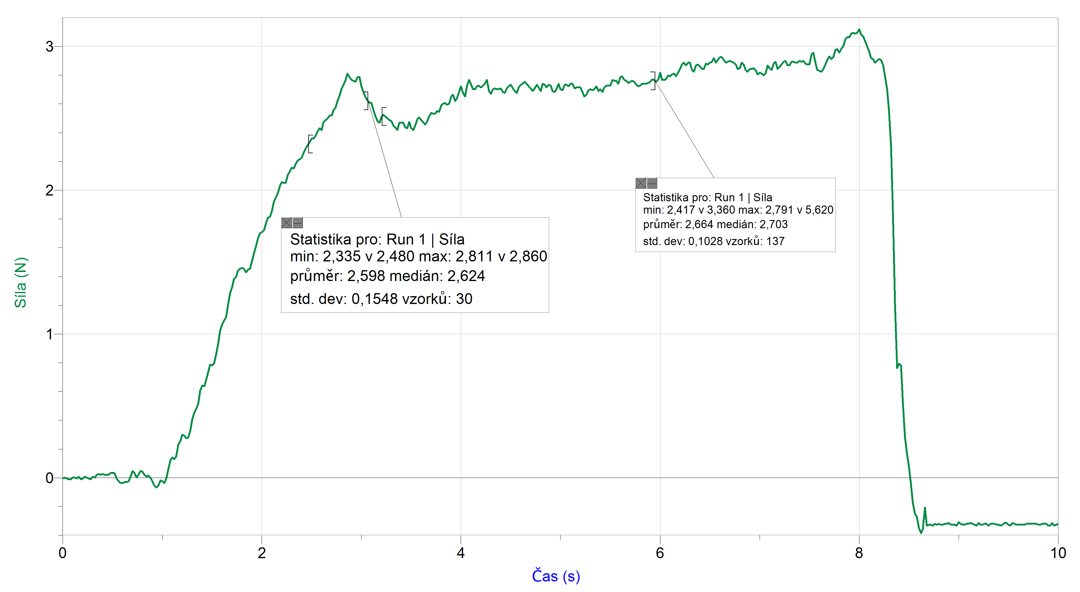

 | $$\frac{F_{t0}}{N}$$ | $$\frac{F_{t}}{N}$$ | $$\frac{F_{n}}{N}$$ | $$f=\frac{F_{t}}{F_{n}}$$ | $$\frac{F_{\text{ni}}}{F_{n1}}$$ | $$\frac{F_{\text{ti}}}{F_{t1}}$$
1 kvádr | 1,686 | 1,509 | 2,010 | 0,75 | 1 | 1
2 kvádry | 1,957 | 1,949 | 3,900 | 0,50 | 1,94 | 1,29
3 kvádry | 2,811 | 2,768 | 5,995 | 0,46 | 2,98 | 1,83

látka

Materiál podložky č. 3:

(a) 1 dřevěný kvádr
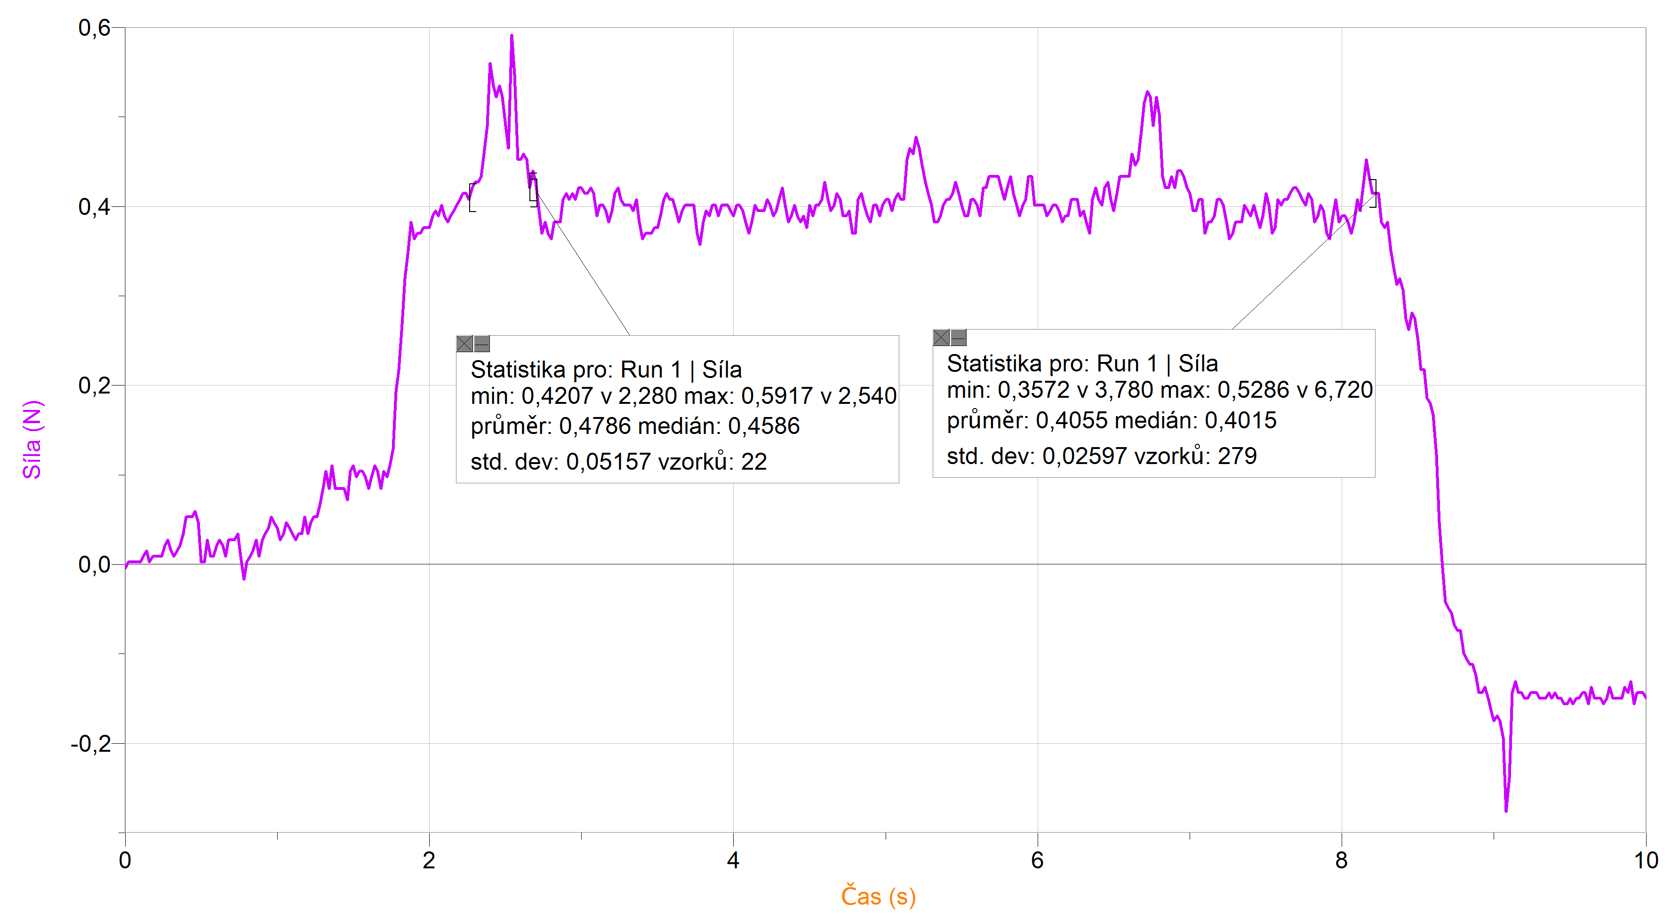

(b) 2 dřevěné kvádry
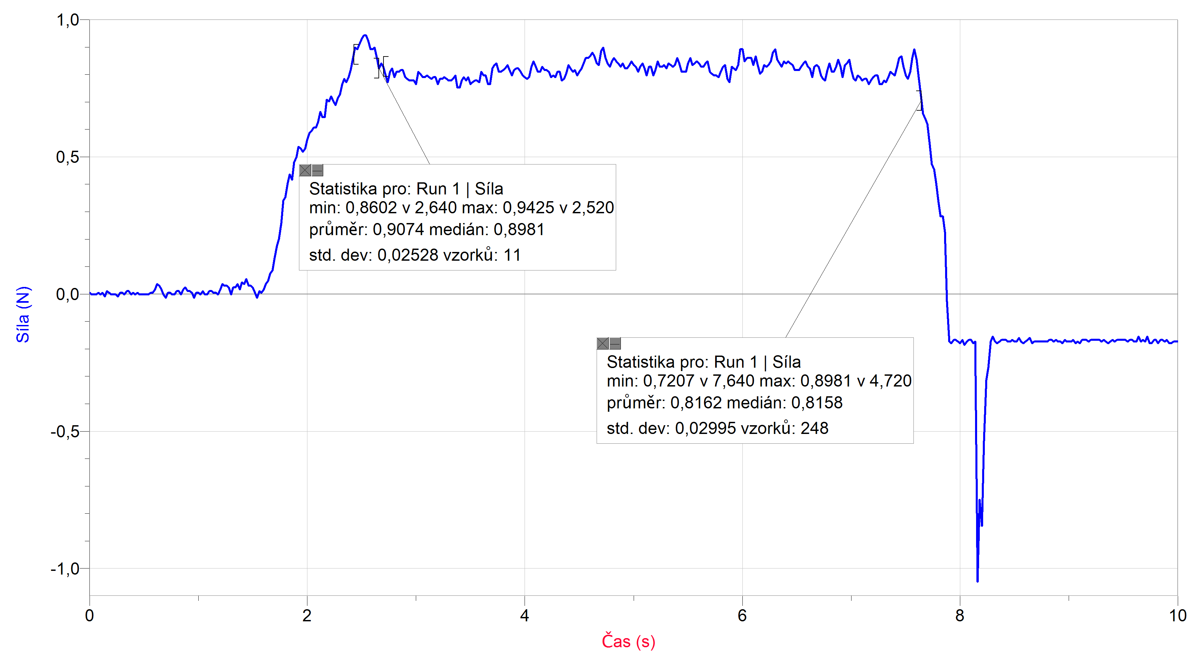

(c) 3 dřevěné kvádry
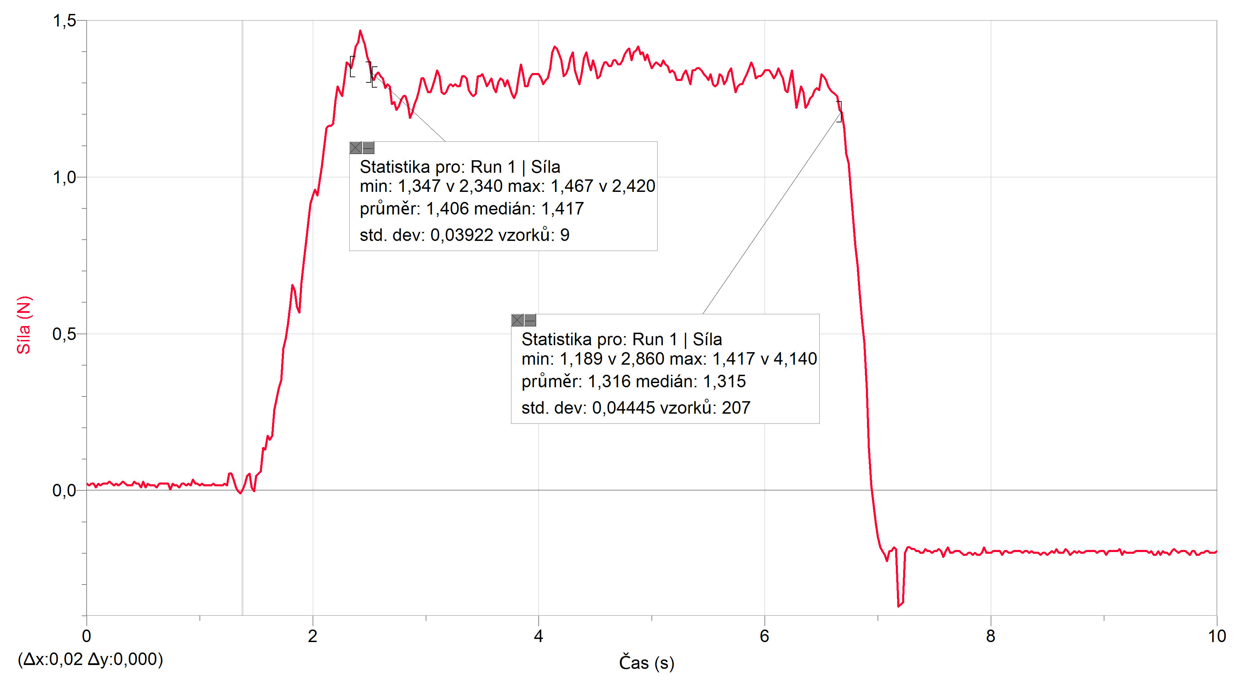

 | $$\frac{F_{t0}}{N}$$ | $$\frac{F_{t}}{N}$$ | $$\frac{F_{n}}{N}$$ | $$f=\frac{F_{t}}{F_{n}}$$ | $$\frac{F_{\text{ni}}}{F_{n1}}$$ | $$\frac{F_{\text{ti}}}{F_{t1}}$$
1 kvádr | 0,592 | 0,406 | 2,010 | 0,20 | 1 | 1
2 kvádry | 0,943 | 0,816 | 3,900 | 0,21 | 1,94 | 2,01
3 kvádry | 1,467 | 1,316 | 5,995 | 0,22 | 2,98 | 3,24

dřevo

2. Pohyb 1 kvádru nerovnoměrným (výrazně zrychleným) pohybem pro materiál podložky:
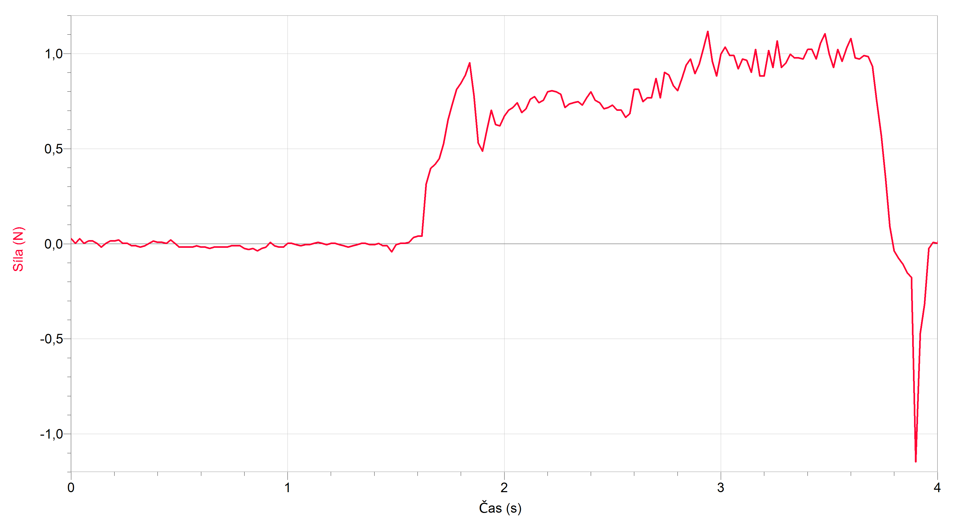
Při nerovnoměrném pohybu (rovnoměrně zrychleném pohybu) se velikost síly s časem zvyšuje.

3. Na čem závisí velikost třecí síly?
Velikost třecí síly závisí na kvalitě (jakosti) povrchů těles, které se po sobě smýkají a na velikosti tlakové síly, kterou těleso kolmo působí na podložku.

4. Pohyb Zlatých stránek po dřevěné lavici.
 | $$\frac{F_{t0}}{N}$$ | $$\frac{F_{t}}{N}$$ | $$\frac{F_{n}}{N}$$ | $$f=\frac{F_{t}}{F_{n}}$$
Zlaté stránky | 2,330 | 1,789 | 8,340 | 0,21
